Лабораторная работа №4

Аномалии:

Невозможно назначить рабочему более 1 проекта

Приведение к третьей нормальной форме

Для приведения структуры БД к третьей нормальной форме я выделил 2 сущности которые могут иметь дополнительную информацию: «Должность» и «Проект».

Создал таблицу дожностей, где задал констранту типа primary key индификатору должности
Создал таблицу проектов, где так же задал констранту primary key индификатору проекта,
а так же 2 констранты типа foreign key(внешний ключ): executor_id, supervisor_id.

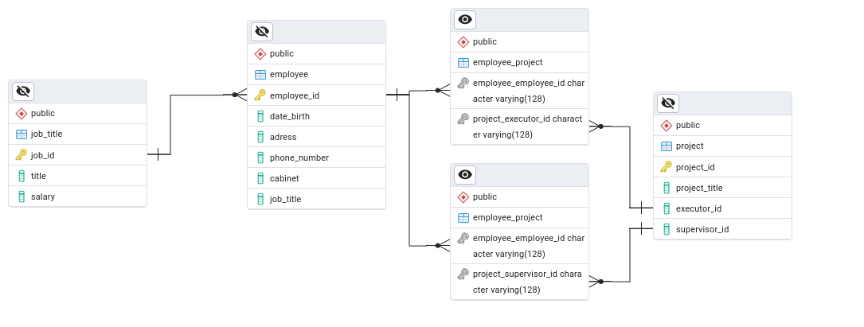

У меня получилось 1 связь типа one-to-many(один ко многим) и 2 связи many-to-many(многие к многим)

Сделал many-to-many тк не совсем понял задания, полагаю, что и над 1 проектом может работать несколько пользователей, а так же и несколько пользователей могут работать над 1 проектом.

Иначе, если только над проектом может работать токо 1 исполнитель или 1 руководитель, то связи бы была one-to-many

